Consultas en lenguaje MySQL

#1 Obtener el listado de todas las membresías

SELECT \* FROM membresía

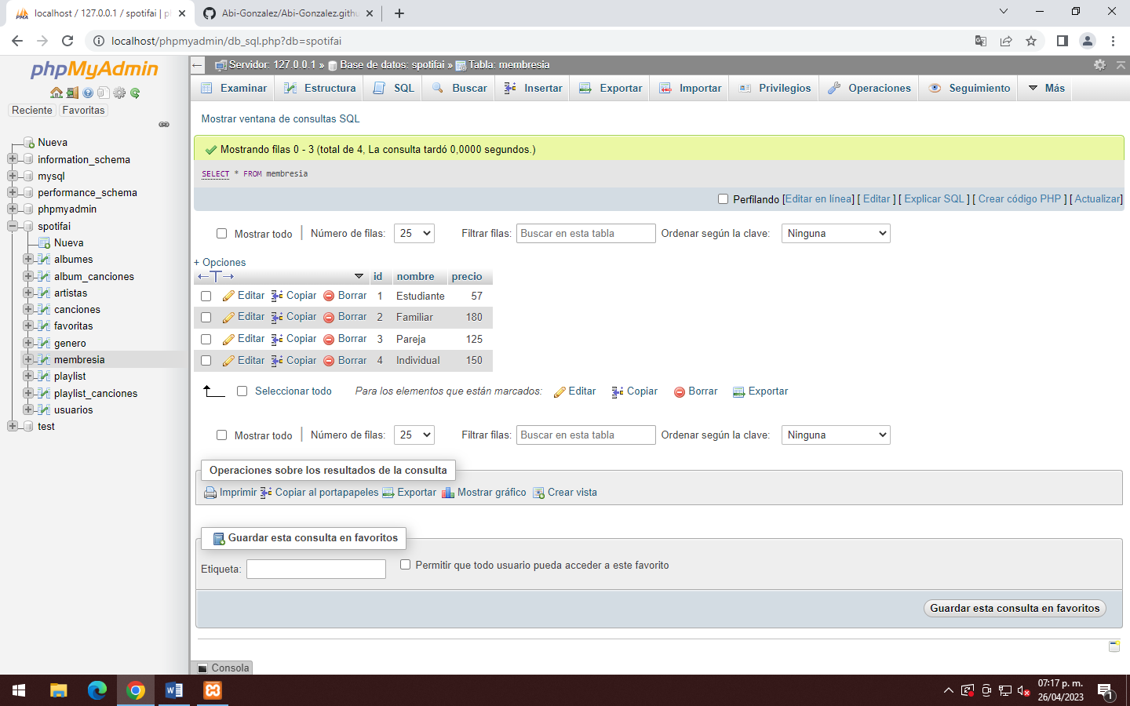

#2 Obtener las membresías con el precio menor de 100

SELECT \* FROM membresía WHERE precio <= 100

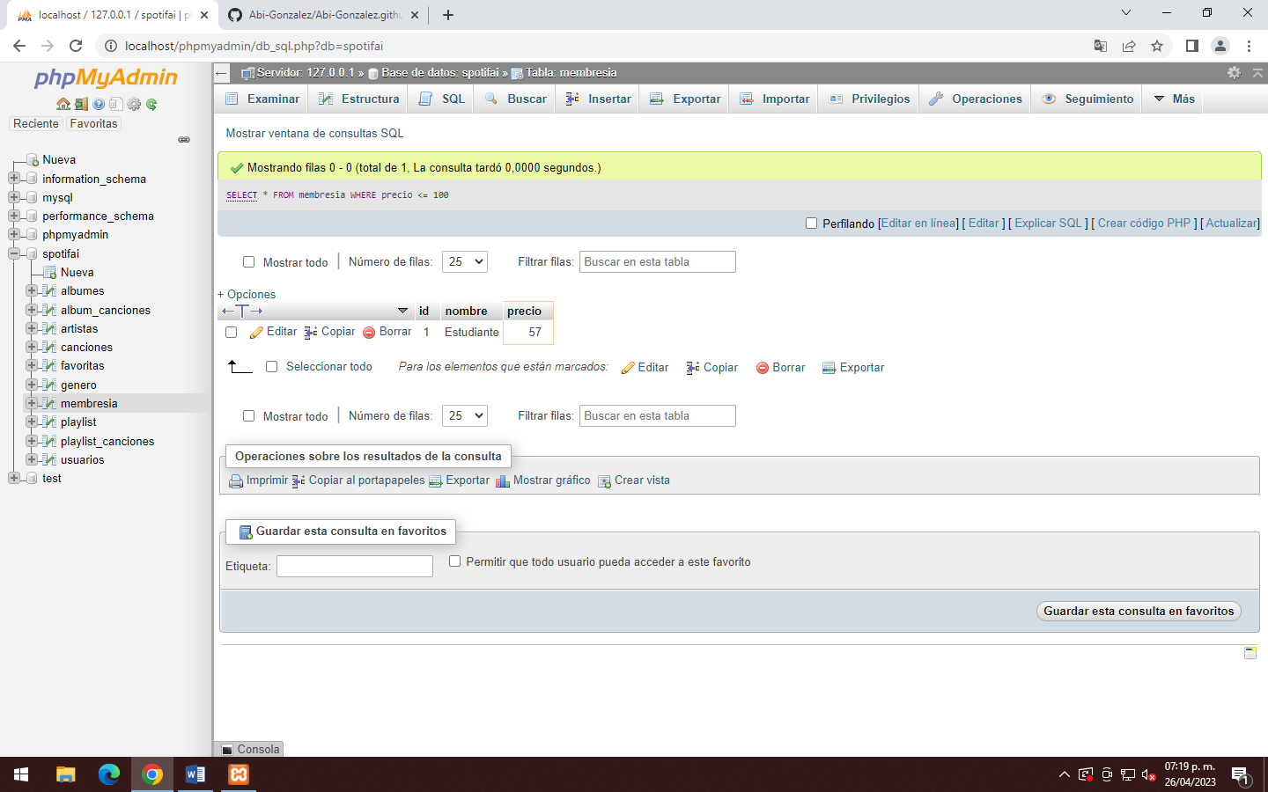

#3 Obtener listado del NOMBRE de los géneros que existen

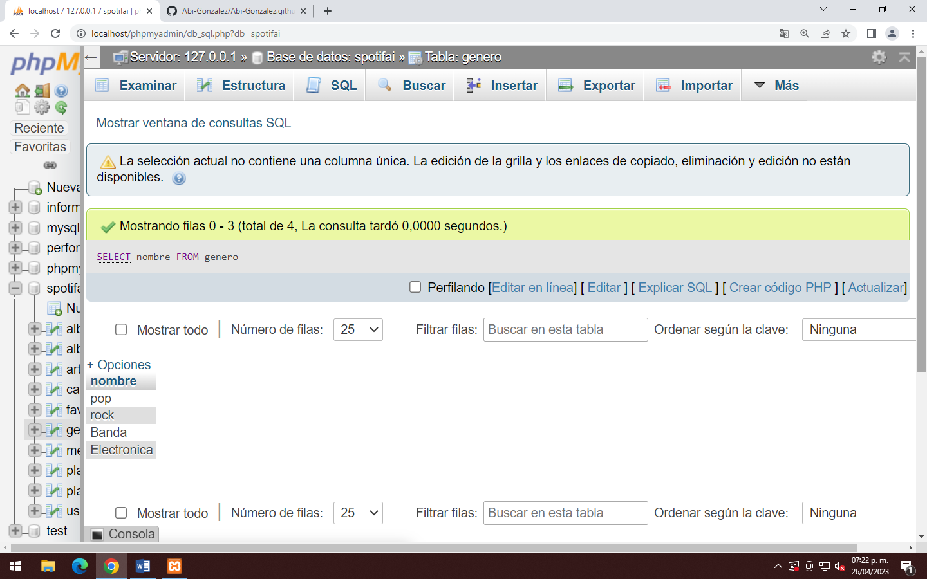SELECT nombre FROM géneros

#4 Obtener el listado de todas las canciones

SELECT \* FROM canciones

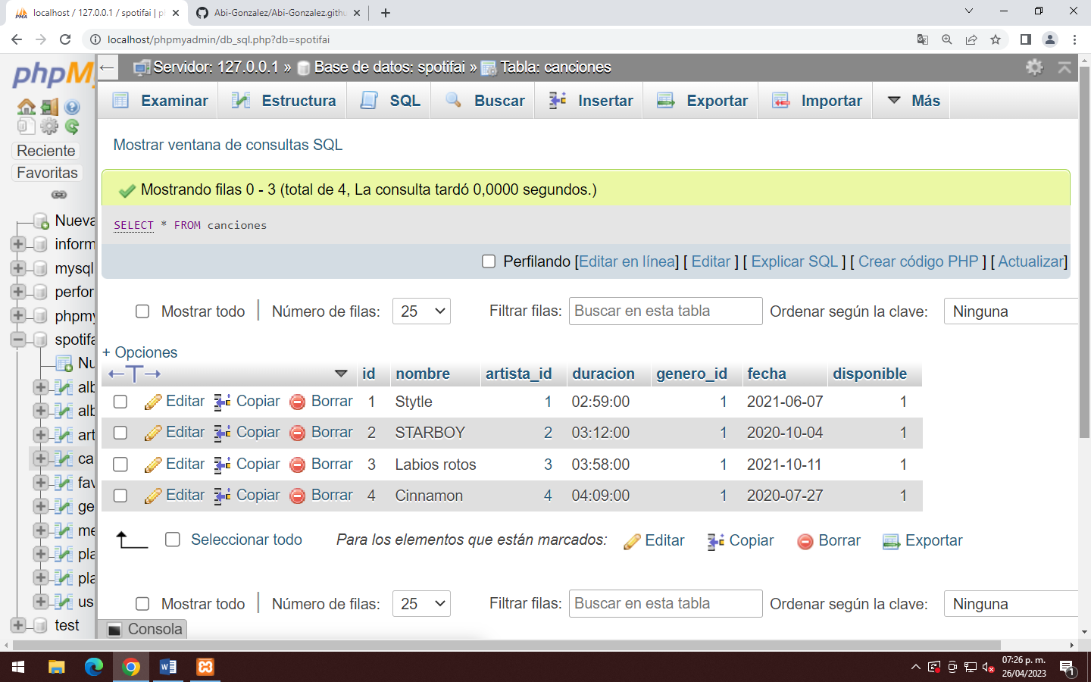

#5 Obtener el listado de canciones que inicien con la letra A

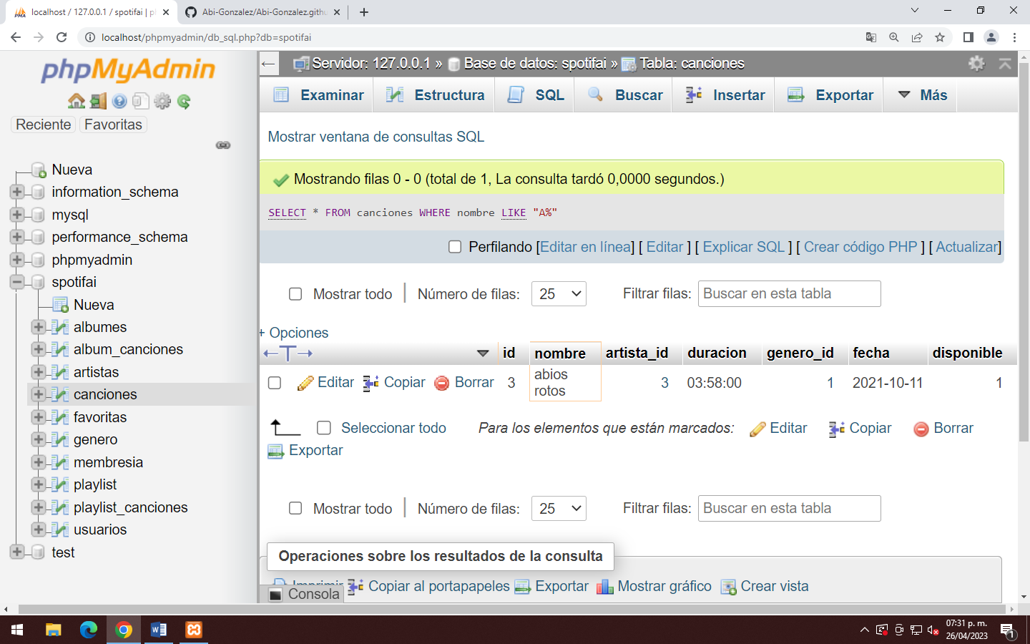SELECT \* FROM canciones WHERE nombre LIKE “A%”

#6 Número total de canciones en base de datos

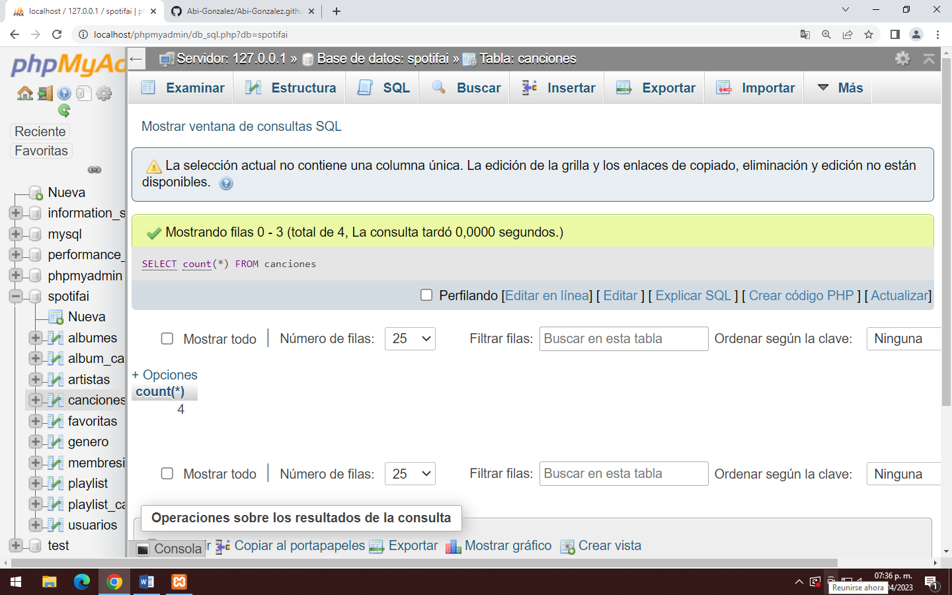SELECT count(\*) FROM canciones

#7 Obtener el listado de todos los usuarios de la plataforma

#8 Obtener el listado de los usuarios que tienen la membresía individual

#9 Mostrar el total de los usuarios que tienen la plataforma

#10 Obtener el nombre y el correo de los usuarios que su nombre termina con la letra S